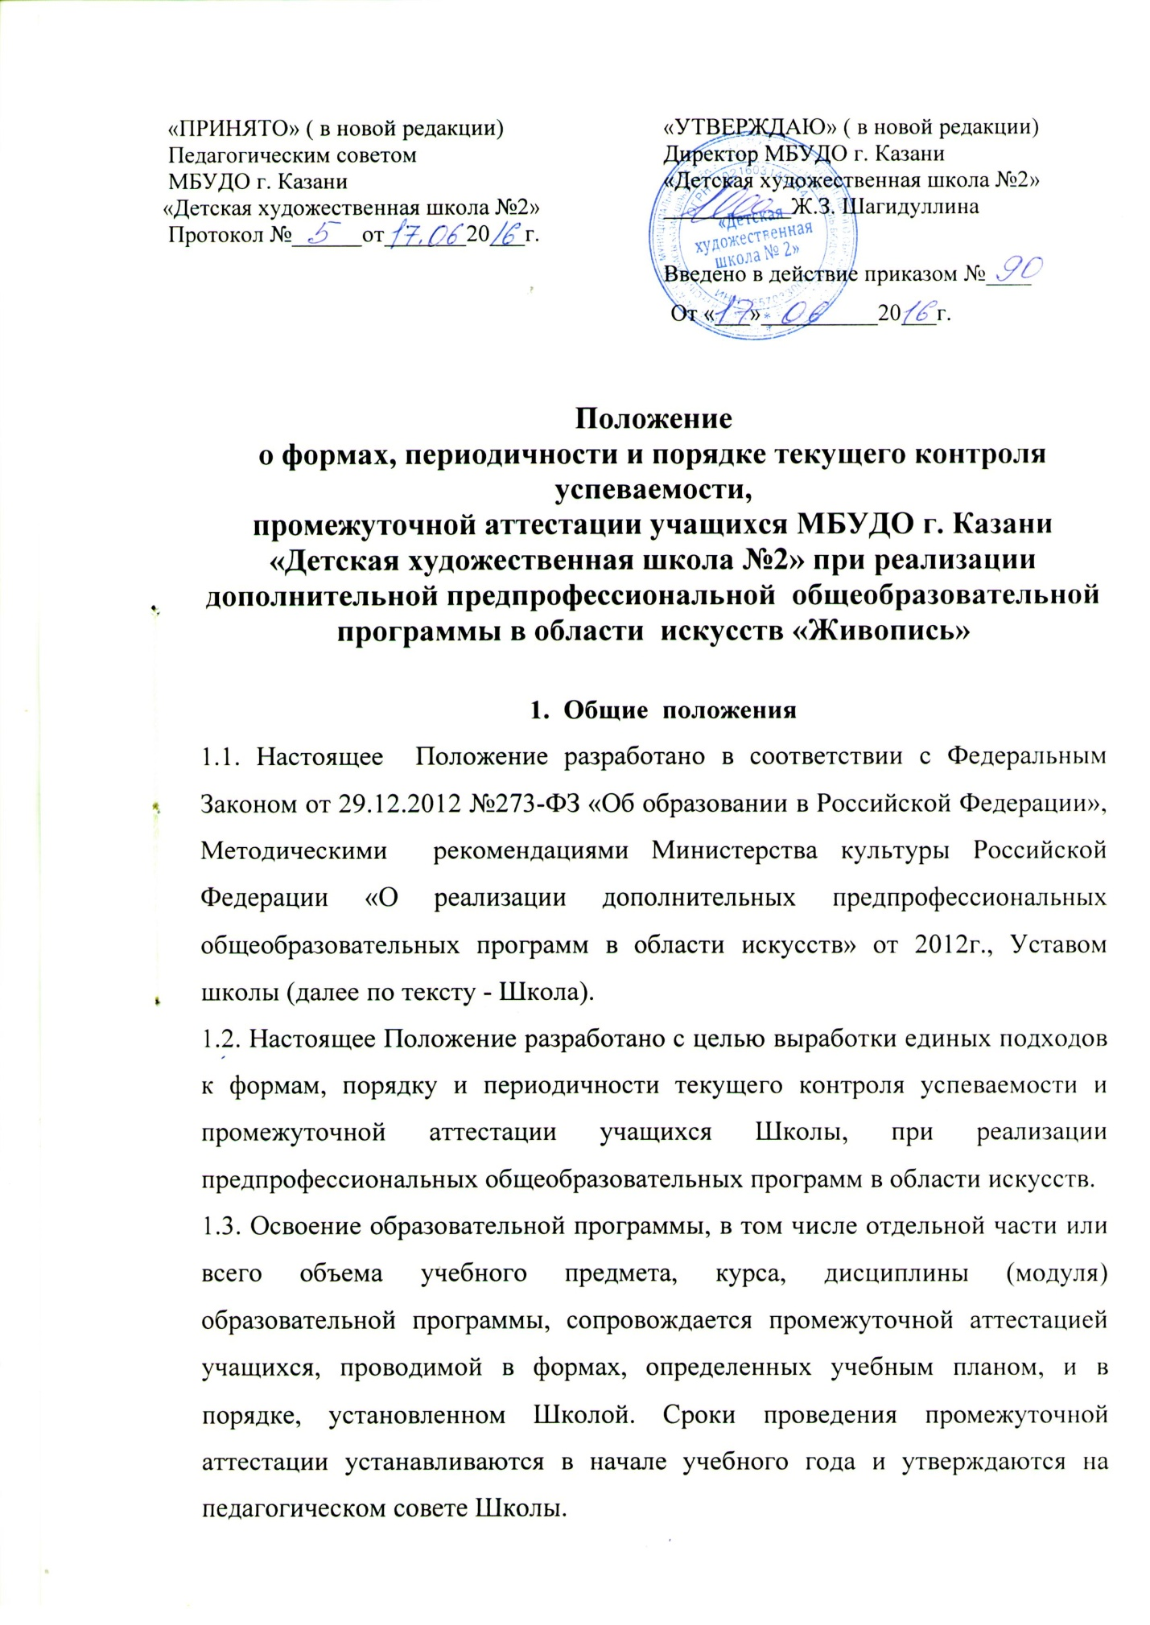

1.4.Цель промежуточной аттестации – установление фактического уровня знаний учащихся по предметам учебного плана, их практических умений и навыков, контроль за выполнением учебных программ, календарно-тематических планов, и индивидуальных планов учащихся.
1.5. Контроль знаний, умений и навыков учащихся обеспечивает оперативное управление учебным процессом и выполняет обучающую, проверочную, воспитательную и корректирующую функции.
1.6. Основными принципами проведения и организации всех видов контроля успеваемости являются систематичность, учет индивидуальных особенностей учащихся, коллегиальность.
1.7. Промежуточная аттестация является основной формой контроля учебной работы учащихся по дополнительной предпрофессиональной общеобразовательной программе в области изобразительного искусства «Живопись» (далее по тексту - образовательная программа в области искусств).
1.8. Образовательная программа в области искусств предусматривает текущий контроль успеваемости и промежуточную аттестацию.

2. Текущий контроль успеваемости
2.1. Текущий контроль успеваемости учащихся направлен на поддержание учебной дисциплины, на выявление отношения учащегося к изучаемому предмету, на организацию регулярных домашних занятий, на повышение уровня освоения текущего учебного материала, имеет воспитательные цели и учитывает индивидуальные психологические особенности учащихся.
2.2.Текущий контроль осуществляется преподавателем, ведущим учебный предмет.
2.3. Текущий контроль осуществляется регулярно, в рамках расписания занятий учащегося.
2.4. Формами текущего контроля являются: контрольные работы, устные опросы, письменные работы, тестирование, творческие просмотры.
3. Формы промежуточной аттестации
3.1.Учебные планы образовательной программы в области искусств содержат раздел «промежуточная аттестация».
3.2. Промежуточная аттестация определяет успешность развития учащегося и освоение им образовательной программы на определенном этапе обучения.
3.3. Школа самостоятельна в выборе системы оценок, формы, порядка и периодичности промежуточной аттестации учащихся.
3.4.Формы и периодичность промежуточной аттестации определяются учебными планами по реализуемой образовательной программе в области искусств. Основными формами промежуточной аттестации учащихся Школы являются: контрольные уроки, зачеты (дифференцированные и недифференцированные), переводные экзамены ( дифференцированные).
3.5.В процессе промежуточной аттестации учащихся в учебном году рекомендуется устанавливать не более четырех экзаменов и шести зачетов.
3.6. В соответствии с Федеральными государственными требованиями контрольные уроки, зачеты и переводные экзамены проводятся в виде: просмотра (контрольного) работ учащихся, письменных работ и устных опросов.
3.7. Зачеты и контрольные уроки по учебным предметам в рамках промежуточной аттестации, проводятся в конце полугодий (возможно и четверти) в счет аудиторного времени, предусмотренного на учебный предмет.
3.8. По предметным областям « Художественное творчество», « Пленэрные занятия» и по предметам вариативной части зачеты проходят в виде творческих просмотров работ учащихся в присутствии комиссии. Зачеты могут быть дифференцированные и недифференцированные с обязательным методическим обсуждением, носящим рекомендательный аналитический характер.
3.9. По теоретическим предметам обязательной части (предметная область «История искусств») контрольные уроки и зачеты проходят в виде письменных работ и устных опросов.
3.10. Переводные экзамены по учебным предметам обязательной части и по предметам вариативной части проводятся за пределами аудиторных учебных занятий в форме контрольных просмотров работ учащихся, по теоретическим предметам обязательной части в форме письменных работ и устных опросов. Переводные экзамены проводятся по окончании проведения учебных занятий в учебном году, в рамках промежуточной (экзаменационной) аттестации, определяют успешность освоения образовательной программы данного года обучения.
3.11. Переводной зачет проводится в счет аудиторного времени, с приме-
нением дифференцированных систем оценок, предполагает обязательное методическое обсуждение.
3.12. Реализация образовательной программы в области искусств, предусматривает проведение для учащихся консультаций с целью их подготовки к контрольным урокам, зачетам, экзаменам, творческим конкурсам и другим мероприятиям по усмотрению Школы. Консультации проводятся в счет резерва учебного времени Школы в объеме, установленном ФГТ.
3.13.По завершению изучения учебного предмета (полного его курса) аттестация учащихся проводится в форме экзамена (устного опроса, просмотра работ и др.) в рамках промежуточной (экзаменационной) аттестации или зачета в рамках промежуточной аттестации с обязательным выставлением оценки, которая заносится в свидетельство об окончании Школы.
3.14. По учебным предметам, выносимым на итоговую аттестацию учащихся (выпускные экзамены), в выпускном классе по окончании учебного года по данным предметам применяется в качестве форм промежуточной аттестации, зачет с выставлением оценки, которая будет отражена в свидетельстве об окончании Школы.
3.15.Содержание и критерии оценок промежуточной аттестации учащихся разрабатываются Школой самостоятельно на основании ФГТ и отражаются в разделе программы « Формы и методы контроля, система оценок».
3.16. Для аттестации учащихся Школой разрабатываются фонды оценочных средств, включающие типовые задания, контрольные работы, тесты и методы контроля, позволяющие оценить приобретенные учащимися знания, умения и навыки. Фонды оценочных средств призваны обеспечивать оценку качества приобретенных учащимися знаний, умений, навыков. Фонды оценочных средств утверждаются Методическим советом Школы.

4. Планирование промежуточной аттестации
4.1. В учебном плане по образовательной программе в области искусств, промежуточная аттестация в той или форме предусмотрена по всем учебным предметам обязательной и вариативной частей программы, в каждом учебном полугодии.
4.2.При выборе учебного предмета для переводного экзамена Школа руководствуется:
- значимостью учебного предмета в образовательном процессе;
- завершенностью изучения учебного предмета;
- завершенностью значимого раздела в учебном предмете.
4.3. В случае особой значимости учебного предмета, изучаемого более одного учебного года, в учебном плане может быть предусмотрено проведение экзаменов по данному учебному предмету, в течении всего курса изучения этого предмета не один раз.
4.4. Проведение зачетов или контрольных уроков продиктовано спецификой учебного предмета (направленностью содержания на общее эстетическое воспитание детей), а также необходимостью контроля качества освоения какого- либо раздела учебного предмета (проведение зачета). Их содержание самостоятельно разрабатывается Школой.
4.5. На каждую промежуточную (экзаменационную) аттестацию составляется утверждаемое директором Школы расписание экзаменов, которое доводится до сведения учащихся и педагогических работников не менее чем за две недели до начала проведения промежуточной (экзаменационной) аттестации.
4.6. К экзамену допускаются учащиеся, полностью выполнившие все учебные задания по учебным предметам, реализуемым в соответствующем учебном году.
4.7. При составлении расписания экзаменов, для учащегося планируется в один день только один экзамен. Интервал между экзаменами для учащегося составляет не менее двух-трех календарных дней. Первый экзамен может быть проведен в первый день промежуточной (экзаменационной) аттестации.

5. Основные условия подготовки к экзамену в рамках промежуточной (экзаменационной) аттестации
5.1. Школа определяет перечень учебно-методических материалов, наглядных пособий, материалов справочного характера и др., которые рекомендованы Методическим советом образовательного учреждения к использованию на экзамене;
5.2. К началу экзамена должны быть подготовлены те или иные документы:
-перечень предметов на контрольный просмотр: живопись, рисунок, композиция и др.;
-экзаменационные билеты по предметной области «История искусств»;
-практические задания;
- наглядные пособия, материалы справочного характера, рекомендованные к использованию на экзамене Методическим советом;
- экзаменационная ведомость.
5.3. Для проведения экзамена по предметной области «История искусств»,
экзаменационный материал составляется на основе программы учебного предмета и охватывает его наиболее актуальные разделы, темы, или те или иные требования к уровню знаний, навыков и умений учащегося.
5.4. Содержание экзаменационных материалов по предметной области «История искусств» разрабатывается преподавателем соответствующего учебного предмета, обсуждается на заседании Методического совета и утверждается заместителем директора по учебной работе не позднее, чем за месяц до начала проведения промежуточной (экзаменационной) аттестации. 5.5. При проведении экзамена по теоретическим учебным предметам могут быть применены вопросы, практические задания, тестовые задания. При этом формулировки вопросов и тестовых заданий обязательно являются четкими, краткими, понятными, исключающими двойное толкование.
5.6. До экзамена содержание экзаменационных заданий учащимся не сообщается. В начале соответствующего учебного полугодия учащимся сообщается вид проведения экзамена по теоретическому предмету: письменная работа, устный опрос.
5.7. Экзамен по теоретическому предмету принимается двумя-тремя преподавателями, в том числе преподавателем, который вел учебный предмет, кандидатуры, которых согласовываются с Методическим советом и утверждаются директором Школы.
5.8. На выполнение задания по билету учащимся отводится заранее запланированный объем времени ( по теоретическим учебным предметам) – не более одного учебного часа).
5.9.Экзамены по обязательной части «Художественное творчество» и вариативной части принимаются комиссией, состоящей из преподавателей Школы. Состав комиссии утверждается директором Школы.
5.10.Оценка, полученная на экзамене, заносится в экзаменационную ведомость (в том числе и неудовлетворительная).
5.11.По завершению всех экзаменов допускается пересдача экзамена, по которому обучающийся получил неудовлетворительную оценку.
6. Система оценок успеваемости учащихся
6.1. В Школе может применяться следующая система оценок успеваемости учащихся:
- дифференцированная система оценок: пятибалльная- 5 (отлично), 4(хорошо), 3(удовлетворительно), 2 (неудовлетворительно).
- зачетная ( недифференцированная) система оценок: зачет, незачет.
6.2.Текущий контроль успеваемости подразумевает выставление оценок за каждое задание («отлично», «хорошо», «удовлетворительно», неудовлетворительно).
6.3. Для форм промежуточной аттестации, определяющих конечные результаты этапа обучения ( зачеты, экзамены и др.) наиболее целесообразно применение дифференцированных систем оценок с методическим обсуждением.
6.4. Оценки по всем видам контрольных мероприятий фиксируются в соответствующей документации:
- Оценки текущего контроля успеваемости учащегося вносятся в классный журнал (журнал учета успеваемости и посещаемости), в дневник учащегося.
- На основании результатов текущего контроля выводятся четвертные, (полугодовые), годовые оценки, которые вносятся в классный журнал (журнал учета успеваемости и посещаемости), в дневник учащегося, в общешкольную ведомость.
- Оценки промежуточной аттестации учащихся вносятся в протокол промежуточной аттестации, в классный журнал (журнал учета успеваемости и посещаемости).
6.5. При проведении недифференцированного зачета качество подготовки учащегося фиксируется в зачетных ведомостях словом «зачет». При проведении дифференцированного зачета и контрольной работы качество подготовки учащегося оценивается по пятибалльной шкале.
6.6. Годовая оценка выставляется на основании:
- четвертных оценок;
- совокупности результатов по всем формам промежуточной аттестации в течении года.

7. Непрохождение промежуточной аттестации. Условия пересдачи
7.1.Неудовлетворительные результаты промежуточной аттестации по одному или нескольким учебным предметам, курсам, дисциплинам образовательной программы в области искусств или непрохождение промежуточной аттестации при отсутствии уважительных причин признаются академической задолженностью.
7.2. Учащиеся обязаны ликвидировать академическую задолженность.
7.3. Школа, родители (законные представители) несовершеннолетнего уча- щегося или лица их заменяющие, обязаны создать условия учащемуся для ликвидации академической задолженности и обеспечить контроль за своевременностью ее ликвидации.
7.4.Учащиеся, имеющие академическую задолженность, вправе пройти промежуточную аттестацию по соответствующему учебному предмету, курсу, дисциплине не более двух раз в сроки, определяемые Школой в пределах одного года с момента образования академической задолженности. В указанный период не включается время болезни учащегося, нахождение его в академическом отпуске.
7.5. Для проведения промежуточной аттестации во второй раз, Школой создается комиссия, в том числе с преподавателем, который вел учебный предмет, согласовывается с Методическим советом и утверждается директором Школы. При пересдаче промежуточной аттестации отметка выставляется в учебный журнал и в ведомость промежуточной аттестации в следующую графу.
7.6.Учащиеся, не прошедшие промежуточной (экзаменационной) аттестации по уважительным причинам (в результате болезни или в других исключительных случаях, документально подтвержденных), или имеющие академическую задолженность по одному предмету, переводятся в следующий класс условно, при этом они обязаны ликвидировать академическую задолженность в следующем учебном году. Ответственность за ликвидацию академической задолженности в течении следующего учебного года возлагается на родителей (законных представителей).
7.7. От промежуточной аттестации на основании решения Педагогического совета могут быть освобождены дети-инвалиды; учащиеся, находившиеся в лечебно-профилактических учреждениях и/ или нуждающиеся в длительном лечении.
7.8.Учащимся, имеющим неудовлетворительные результаты промежуточной (экзаменационной) аттестации по нескольким учебным предметам, курсам, дисциплинам образовательной программы в области искусств в силу недостаточности творческих способностей и (или) физического развития учащегося, или непрошедшим промежуточную (экзаменационную) аттестацию при отсутствии уважительных причин, или не ликвидировавшим в установленные сроки академической задолженности с момента её образования ( промежуточная аттестация) с согласия родителей ( законных представителей) предоставляется возможность повторного обучения в соответствующем классе, перевода на обучение по общеразвивающим программам (при наличии свободных мест) или решением Педагогического совета Школы подлежат отчислению из Школы.
Данное положение является локальным нормативным актом Школы, который принимается на Педагогическом совете Школы и утверждается директором Школы.



